浙江省2008年10月高等教育自学考试
Visual Basic程序设计试题
课程代码：07759
一、判断题（本大题共10小题，每小题1分，共10分）
判断下列各题，正确的在题后括号内打“√”，错的打“×”。
1. 事件是由VB预先定义的对象能够识别的动作。( )
2.所有控件的属性值都不可以在程序运行时动态地修改。( )
3.用DIM定义数值变量时，该数值变量被自动赋初值为0。( )
4.不论步长是正值或负值，当循环变量的值大于终值时，结束循环。( )
5.命令按钮不但能响应单击事件，而且还能响应双击事件。( )
6.由于定时器控件在运行时是不可见的，因此可将其放在窗体上任何位置。( )
7.在“工具箱”的快捷菜单中选“部件”菜单项，可继续操作、添加通用对话框控件。( )
8.在驱动器列表框Drive1的Change事件过程中，代码Dir1.Path=Drive1.Drive的作用是：当Drive1的驱动器改变时，Dir1的目录列表随不同驱动器作相应改变。( )
9.以Append方式打开的文件若已经存在，则文件中原有信息被清空。( )
10.Data控件的RecordSource属性，用于设置Data控件的数据源（数据库）。( )
二、单项选择题(本大题共10小题，每小题1分，共10分)
在每小题列出的四个备选项中只有一个是符合题目要求的，请将其代码填写在题后的括号内。错选、多选或未选均无分。
1.工程文件的扩展名是( )
A. .frx B. .bas
C. .vbp D. .frm
2.VB以1个字节表示Byte类型的数据，其数值范围是( )
A.-255～255 B.-127～128
C.-128～127 D.0～255
3.表达式Val(Right("Office 97",2))的值是( )
A.2 B."2"
C."97" D.97
4.由“For I=1 To 16 Step 3”决定的循环结构被执行的次数是( )
A.4 B.6
C.5 D.7
5.将焦点主动设置到指定的控件或窗体上，应采用的方法是( )
A.SetFocus B.SetDate
C.SetText D.GetGata
6.选中复选框控件时，该控件的Value属性的值为( )
A.True B.False
C.0 D.1
7.单击滚动条的滚动箭头时，决定其Value值增、减量大小的属性是( )
A.LargeChange B.Value
C.SmallChange D.Change
8.语句“Circle(1000,1000),800, , , , 2”绘制的是( )
A.圆弧 B.椭圆
C.扇形 D.同心圆
9.可以调用外部可执行文件的方法是( )
A.Show B.Shell
C.Input D.Open
10.数据表“学生”中，包括姓名、学号、性别、出生年月、奖学金等字段，删除奖学金为0的学生的全部信息，SQL语句为( )
A. Select * From 学生 If 奖学金=0 B. Select From 学生 If 奖学金=0
C. Select * From 学生 Where 奖学金=0 D. delete From 学生 Where奖学金=0
三、填空题（本大题共10小题，每小题2分，共20分）
请在每小题的空格中填上正确答案。错填、不填均无分。
1. 语句“Dim C As ______”定义的变量C，可用于存放控件的Caption的值。
2. 表达式“81 ＼ 7 Mod 2 ^ 2”的值是______。
3. 算术式$\frac{−b+\sqrt{b^{2}−4\text{ac}}}{2a}$，写成VB表达式为______。
4. 设变量x、y值分别为13、24，执行下列语句后max的值是______。
max=x： If y>max Then max=y
5. 在过程内部声明的变量称为局部变量，在代码窗口的通用声明段用Dim或Private声明的变量称为______。
6. 下列函数过程用于计算平面上两点之间的距离，请将其首句补充完整。
Private ______
f=sqr((x1-x2)^2+(y1-y2)^2)
End Function
7. 将Form1的坐标系重新设置为自左上角起顺时针方向4个顶点坐标依次为(-10,8)、(10,8)、 (10,-8)、(-10,-8)，应执行语句 Form1.Scale ______。
8. 设置控件Pic1的填充色：红色色值为240，绿色色值为120，蓝色色值为60，应执行语句______。
9. 调用文件c：＼Windows＼System32＼Calc.exe，应执行语句______。
10. 代码窗口的相关代码如下，第4次单击窗体时显示结果为______
Private Sub Form_Click()
Dim n As Integer
n = n + 1
Print n
End Sub
四、程序选择填空题（本大题共3小题，每小题8分，共24分）
阅读各小题的程序说明，请在所提供的选项中选择一个正确的编号（A～D）填在相应的空格处，填错、不填均无分。
1.【程序说明】执行下列过程，可以在1～1000之间找出一个满足条件“被7除余5、被5除余3、被3除余2”的数。
Private Sub Command1_Click()
⑴______
For n = ⑵______ To 1000 Step ⑶______
If n Mod 5 = 3 And n Mod 3 = 2 Then
Print n
⑷______
End If
Next n
End Sub
⑴A. Dim n As Integer B. Dim n As Byte
C. Dim n As Single D. Dim n As Double
⑵A. 2 B. 3 C. 5 D. 7
⑶A. 2 B. 3 C. 5 D. 7
⑷A. Exit Do B. Exit For C. Break D. Form1.Cls
2.【程序说明】运行时选择形状（列表框控件List1）、边框样式（列表框控件List2）后，图片框中控件Shape1作相应变化。列表框中各表项在窗体加载时设置，界面设计如下图所示。
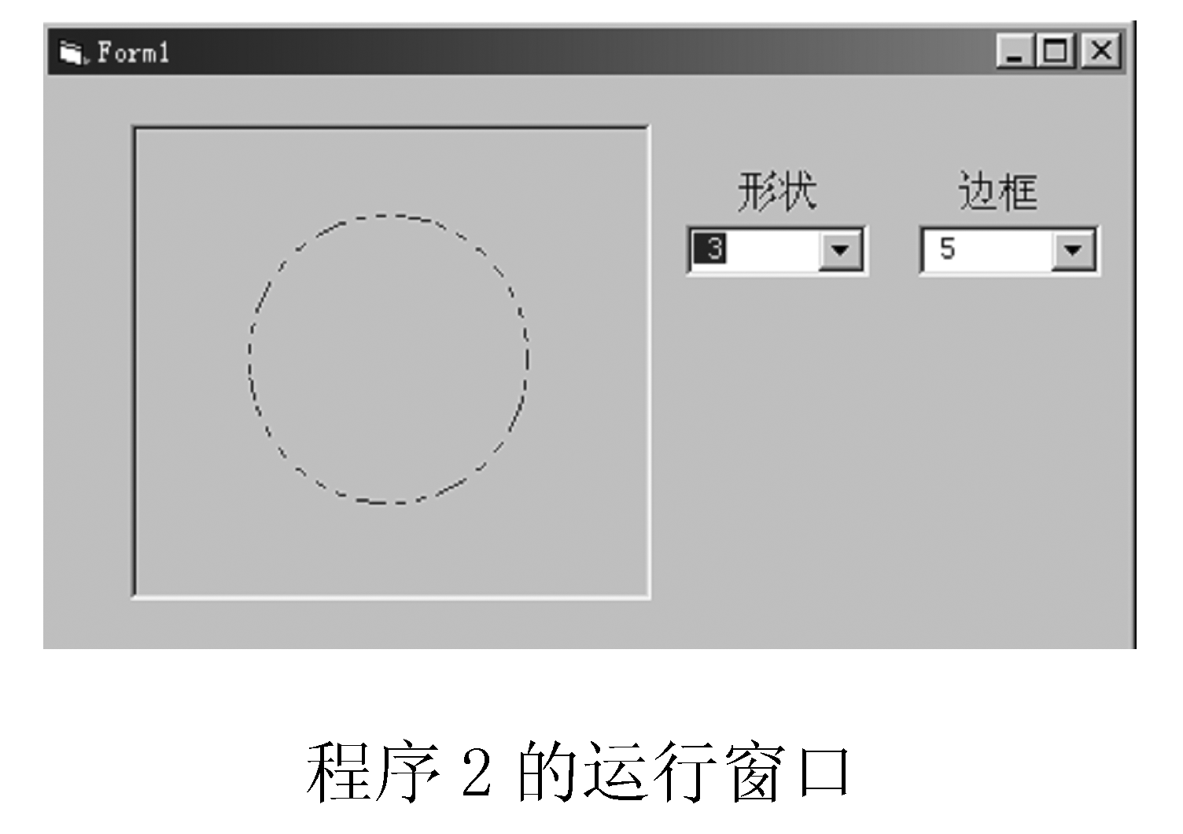
Private Sub List1_Click()
Shape1.Shape = ⑴______
End Sub
Private Sub List2_Click()
Shape1. ⑵______= List2.List(List2.ListIndex)
End Sub
Private Sub ⑶______()
Dim i As Integer
For i=0 To 5： List1.AddItem i：Next i
For i=6 To 1 Step –1： ⑷______：Next i
End Sub
⑴A. List2(List2.ListIndex) B. List2.ListIndex
C. List1.Text D. List2.List(ListIndex)
⑵A. DrawWidth B. DrawStyle C. DrawMode D. BorderStyle
⑶A. Form_Load B. Form_Click C. Form_KeyDown D. Form_KeyPress
⑷A. List2.AddItem 0,Str(i) B. List2.List(i)=i
C. List2.AddItem 0,i D. List2.AddItem i,0
3.【程序说明】下列过程可统计1～1000之间的素数个数并在窗体上显示，还将把所有这些素数写入到文本文件e：＼aaa.txt。
Private Sub Command1_Click()
Dim n As Integer, i As Integer, c As Integer
Open ⑴______ For Output As #1
For n = 2 To 1000
For i = 2 To ⑵______
If n Mod i = 0 Then Exit For
Next i
If i > Sqr(n) Then ⑶______： c = c + 1
Next n
⑷______
End Sub
⑴A. e：＼aaa.txt B. "e：＼aaa.txt" C. e：＼＼aaa.txt D. aaa.txt
⑵A. Sqr(n) B. n / 2 C. n - 1 D. n ＼ 2
⑶A. Print n B. Input #1, n C. Print #1, n D. Line Print n
⑷A. Close #1： Print c B. Close #1 C. Print c D. Close
五、程序阅读题（本大题共2小题，每小题8分，共16分）
阅读下列程序，在每小题后的空格处，填入程序运行时的显示结果。
程序1. 写出执行下列事件过程后窗体上的显示结果
Private Sub Form_Click()
Dim a(5) As Byte, i As Byte
a(1)=1
For i = 2 To 5
a(i) = a(i-1) + i： Print a(i)
Next i
End Sub
显示结果 ：____________
____________
____________
____________
程序2. 写出运行时在文本框Text1依次按下 1、2、3、4后，Text2上各次的显示结果
Private Sub Form_Load()
Text1.Text = ""： Text2.Text = ""
End Sub
Private Sub Text1_KeyPress(KeyAscii As Integer)
Text2.Text = Chr(KeyAscii) + Text2.Text
End Sub
显示结果 ：第1次 ____________
第2次 ____________
第3次 ____________
第4次 ____________
六、程序设计题（本大题共2小题，每小题10分，共20分）
1. 编制事件过程Form_Click，输入x值，按下式计算并输出y值。
$y=\left\{\begin{matrix}\text{sinx*cosx} & x<−3 \\ {\text{log}}_{\text{10}}x^{2}+\text{5x} & −3≤x≤3 \\ \sqrt{x} & x>3\end{matrix}\right.$
2. 编制事件过程Form_Click，计算下式的和，变量x与n的数值用输入对话框输入。
$s=\frac{x}{\text{2!}}+\frac{x^{2}}{\text{3!}}+\frac{x^{3}}{\text{4!}}+⋯+\frac{x^{n}}{n+1}$

